**天河区农村集体资产**

**出租交易文件**

**项目编号：**珠村经济联社交﹝2022﹞0011号

**项目名称：**珠村二社“长鹅头山地2”租赁

**编制单位：**广州市天河区珠吉街珠村第二股份合作经济社

**编制日期：**2022年04月 13日

**交易服务机构：**广州市天河区农村集体资产交易中心

第一部分 竞投邀请函

各（潜在）竞投人:

广州市天河区农村集体资产交易中心受广州市天河区珠吉街珠村第二股份合作经济社的委托，定于2022年07月05日上午09:30对珠村二社“长鹅头山地2”租赁项目（项目编号：珠村经济联社交﹝2022﹞0011号）进行网上竞投，公示期为2022年06月22日至2022年07月01日，欢迎符合资格条件的意向人参与竞投。

**一、项目内容：**

|  |  |  |  |  |
| --- | --- | --- | --- | --- |
| **序号** | **项目名称** | **合同期限** | **交易面积** | **交易底价** |
| 1 | 珠村二社“长鹅头山地2”租赁 | 6年 | 7.6407亩 | 8000元/年 |

1. 竞投自然递增报价：500元/年
2. 每次最高加价金额：2000元/年

（三）交易方式：网上竞投

（四）交易保证金：人民币2400元(大写:贰仟肆佰元整)，竞投人请登录广州市天河区农村集体资产管理平台http://szjy.thnet.gov.cn/或关注“天河农村集体资产交易”微信公众号，点击【网上竞投】模块→选择意向项目报名→获取交易保证金账号，在报名结束前确保交易保证金一次性全额到达指定账户，交纳方式：**银行转账**。

注：1、交易保证金仅限于通过银行的渠道进行转账，包括手机银行、网上银行、柜台转账等（拒收支付宝转账、微信转账、现金存款）；

2、一个项目对应一个银行账号；

3、报名的最后一天，为确保交易系统能及时获取银行系统的到账信息，建议竞投意向人提前完成交易保证金转账及网上报名。

（五）详情请查阅交易文件“第二部分 项目内容”。

**二、竞投人资格要求：**

（一）竞投人必须是在中华人民共和国境内注册并合法运作的法人单位、非法人企业，经工商登记注册的个体户或具有完全民事行为能力的自然人，除法律法规另有规定外；

（二）项目业主单位要求的其他资质条件：无。

**三、报名、竞投网址及时间：**

1. 报名、竞投网址：广州市天河区农村集体资产管理平台http://szjy.thnet.gov.cn/或“天河农村集体资产交易”微信公众号的【网上竞投】模块。
2. 报名时间：2022年06月23日至2022年07月01日
3. 网上竞投开始时间：2022年07月05日上午09:30

**四、需提交的相关资料如下：**

1. 法人单位须提供加盖公章的单位营业执照及法定代表人居民身份证复印件（原件备查）；
2. 非法人企业须提供加盖公章的单位营业执照及负责人（投资人）居民身份证复印件（原件备查）；
3. 工商登记注册的个体户须提供有效营业执照复印件及个体户负责人居民身份证复印件（原件备查）；
4. 完全民事行为能力的自然人须提供居民身份证复印件（原件备查）；

（五）项目业主单位要求提交的其他资料：无。

**五、交易文件质疑：**

竞投人认为交易文件的内容损害其权益的，可以在公告期内以书面形式向区农业农村局、街道办事处或纪检监察部门提出质疑。竞投人逾期质疑，或以电话、传真、电邮等其他形式提交的质疑均属于无效质疑。

**六、注意事项：**

（一）本次交易公告等相关信息在广州市天河区农村集体资产管理平台、天河区信息网等信息平台上公布，并视为有效送达，不再另行通知。

（二）本次交易不举行集中答疑会，如有关于交易流程的疑问请以书面、传真或电邮形式至广州市天河区农村集体资产交易中心释疑。

（三）本次交易不组织实地勘察，项目标的以实物为准，本交易文件提供的本项目的说明及资料仅供竞投人参考，不构成对项目的任何担保，竞投意向人在报名前须认真研究、实地查看，并向项目业主单位了解项目的实际情况，独立做出竞投判断，一经报名，视为竞投人已完全了解项目标的全部内容，并认可项目标的现状，同时愿承担参加竞投所产生的一切风险及责任，交易双方若产生任何纠纷及损失，广州市天河区农村集体资产交易中心不承担任何责任。

（四）广州市天河区农村集体资产交易中心不对交易的农村集体资产的质量瑕疵、权属合法性瑕疵及合同违约等风险承担法律责任。

（五）本次交易只负责决定受让人或合作伙伴，项目交付、产权和股权交割按国家相关法规办理，不属本次交易内容，广州市天河区农村集体资产交易中心不承担任何责任。

**七、联系方式：**

（一）编制单位名称：广州市天河区珠吉街珠村第二股份合作经济社

编制单位地址：广东省广州市天河区珠村东桥大街

编制单位联系人：潘志成,潘永成

编制单位联系电话：13602705180，13610015256

（二）交易服务机构名称：广州市天河区农村集体资产交易中心

交易服务机构地址：天河区政务服务中心6楼（天河区软件路13号）

交易服务机构联系部门：交易部

交易服务机构联系电话： 020-37690255

交易服务机构：广州市天河区农村集体资产交易中心

**第二部分 项目内容**

**一、项目业主情况**

（一）单位名称：广州市天河区珠吉街珠村第二股份合作经济社

（二）单位地址：广东省广州市天河区珠村东桥大街

（三）法定代表人：潘志成

（四）联系方式：13602705180（潘志成），13610015256（潘永成）

**二、资产情况**

（一）基本情况

1.资产类型：资源性资产

2.坐落位置：广州市天河区科珠路以西珠村“长鹅头”地块

3.资产面积：7.6407亩

4.资产用途：林地

5.资产现状：闲置

6.产权现状：无产权证

（二）权属情况

1.土地所有权人(或有效证明材料编号)：广州市天河区珠吉街珠村第二股份合作经济社

2.土地所有权证号(或其他权属有效证明材料编号)： 无

3.土地使用权人：广州市天河区珠吉街珠村第二股份合作经济社

4.土地使用权证号(或其他权属有效证明材料编号)： 无

5.地号： 无

6.房产所有权人：广州市天河区珠吉街珠村第二股份合作经济社

7.房产所有权证号(或其他权属有效证明材料编号)： 无

（三）抵押情况

1.抵押权人： 无

2.他项权证号： 无

3.抵押期限：从 \ 年 \ 月 \ 日至 \ 年 \ 月 \ 日。

（四）消防情况： 无

**三、租赁/承包要求**

（一）资产交付时间：2022年07月19日（暂定2022年07月19日，具体交付日期以合同约定为准）

（二）租赁/承包期限为6年，即从2022年07月19日至2028年07月18日止。

（三）免租期为：无。

（四）租金按每年一次收取。

1.租金总额由租金构成，共8000元/年（以成交价为准）；

2.递增方式为：租金自租赁第2周期年开始递增，每1年递增一次，每次递增幅度为上一期租金的3% 。

**四、其他需要约定的事项**

（一）本项目标的物交付标准以现状为准（不提供水、电等附属设施），无免租期。（具体交付日期以合同约定为准）

（二）本项目标的物资产交易面积为7.6407亩，四至界限以附图为准(详见附图)。标的物的面积以本方案列明为准，竞投意向人自行前往标的物现场核实，报名参加竞投即视为其核实确认标的物的面积。任何与面积相关的费用计算均应以此面积为准。如租赁合同约定之面积与实际交付面积存在误差的，则项目业主单位不予退还租金，承租方也不用多缴误差之租金数额。承租方不得以此为由解除合同，否则视为严重违约，项目业主单位有权没收履约保证金。

（三）本项目标的物不提供水、电等附属设施，如需增设或增容水、电等设施的由承租方自行解决，一切费用由承租方承担。水、电、申领牌照（如有）、政府部门收取的出租屋税费（如有）、垃圾费、罚款等因承租方经营管理产生的有关费用均由承租方自行前往有关单位（部门）缴纳。本项目标的物的所有农用设施包括但不限于水利、灌溉、排水、排洪、建设、维护均由承租方出资兴建及维护，承租方承诺不因此悔约，否则承担违约责任。

（四）本项目标的物用途为林地，仅用作林地种植生产。承租方在租赁期内必须严格遵守，不得私自变更标的物用途，否则视承租方严重违约。如承租方在承租过程中擅自改变用地性质、土地硬底化或增建、加建、扩建地上建筑物并经相关职能部门确认有违规违法情况的，需由承租方按照承租标的物原状恢复，直至相关职能部门复审通过为止。期间产生的费用及法律责任由承租方承担，对于上述问题，项目业主单位有权单方解除合同、没收合同履约保证金，不予退回。合同履约保证金不足以弥补项目业主单位损失的，项目业主单位有权继续向承租方追偿。

**（五）本项目承租方需配合另一项目“珠村三社“长鹅头山地”租赁”的承租方正常借道通行。本项目承租方与邻方须友好相处，积极沟通，不得恶意阻拦，同时不能占用他人承租地块或阻碍他人正常生产经营。**

（六）承租方在租赁期内必须守法经营，遵守村规民约。承租方不得私自砍伐、故意毁坏标的物内种植的树木；不得破坏标的物及周边的生态环境；不得在标的物实施挖土、填土、构建建筑物等改变林地使用性质的行为；不得在标的物从事涉嫌违反法律、法规的活动；不得利用标的物非法生产、加工、储存、经营酸碱等强腐蚀性物品及易燃易爆剧毒等危险物品；不得经营或开设噪音扰民、污染、畜禽养殖（售卖）和“散乱污”等行业；不得在标的物内使用明火；不得占用他人承租地块及堵塞公共区域（道路）；标的物内现有的废置物、垃圾等清理及费用由承租方承担；承租方必须对租赁地块整体环境卫生负责，不得堆放（倾倒）余泥渣土、垃圾等，否则视为承租方严重违约。承租方必须遵守环保法、消防法及环保、消防部门相关规定要求合法经营。承租方如被政府行政执法部门发出违法行为改正通知书后未能按时按要求改正违法行为或涉嫌犯罪（被刑事立案）的，则视为承租方严重违约，项目业主单位有权立即单方解除合同，收回标的物，没收合同履约保证金，并有权要求承租方付清拖欠租金（如有）等费用，若造成项目业主单位损失的，承租方承担赔偿责任。

（七）在租赁期内承租方对标的物只拥有使用权，有权支配标的物的经营和收益，但不准丢荒弃耕，不准变卖土地，并保证原有果树的正常生长，如出现果树枯死的必须补种树苗。承租方在进行农业生产期间，不得喷洒（使用）国家禁止使用的农药、化肥，如承租方擅自喷洒（使用）国家禁止使用的农药、化肥，所产生的一切法律责任由承租方承担，如造成项目业主单位损失的，承租方还需承担项目业主单位的一切损失。

（八）本项目租金不含税，租赁合同所产生的一切税费（包括但不限于增值税、及其附加税费、房产税等）由承租方承担。如承租方需要开具发票或税务部门要求开具（含补开）发票的，则需向项目业主单位支付由此产生的所有税费，税费按发票票面税额和完税证明的实缴税金进行综合计算。

（九）本项目标的物暂未取得政府部门颁发的物业产权证明、建设工程规划许可证等证件，标的物之用途也未取得相关政府部门的经营许可（包括消防证照等），承租方须自行办理本标的物的相关经营许可等手续，由此产生的一切费用由承租方承担。如承租方无法取得本标的物之用途的相关营业证照、消防证照等相关经营许可手续的责任均由承租方自行承担，承租方不得以此为由解除租赁合同、拖欠租金等，否则视为承租方严重违约,项目业主单位有权按照租赁合同追究承租方的违约责任。如租赁合同因物业无证产权等原因被认定无效，项目业主单位仍有权要求承租方支付标的物使用费、管理费（如有）等，标的物使用费的金额按租赁合同中有关租金的约定为标准计算。

（十）承租方在接收本标的物后，只可以按约定使用该标的物。承租方不得以出售使用权方式或其他方式一次性收取次承租人或实际使用人在租赁期内的全部租金。承租方不能以任何形式与任何第三方签署超出本合同约定租赁期限的合同、协议或其他书面文件，如经项目业主单位发现有上述行为则视为承租方根本违约。项目业主单位有权终止合同、收回标的物并没收合同履约保证金，造成项目业主单位损失的，项目业主单位保留追究权利。

（十一）自合同签订生效之日起，未经项目业主单位书面同意，承租方不得私自对标的物进行转租、转让、转包等行为，否则按违约处理。

（十二）合同期内，如遇国家征收、征用该租赁物，“三旧”改造或村、社、连片自身发展建设改造需要，项目业主单位应提前一个月通知承租方，承租方必须无条件服从，并按时搬迁，本合同自动终止，项目业主单位、承租方双方互不承担违约责任。承租方逾期搬迁的，租赁物内属于承租方的设施物品的，视承租方自愿放弃，项目业主单位有权自行处置，相关清理费用由承租方承担。政府支付除搬迁款外的所有补偿款、赔偿款（包括但不限于征地款、土地补偿费、设施补偿费、安置费、青苗补偿费等）属项目业主单位所有。

（十三）合同期限届满后，本标的物地上附着物包括但不限于农作物、果树、青苗等，全归项目业主单位所有。如承租方未能重新竞得本项目标的物的，则其应当提前搬迁并在合同期限届满之日将标的物交还给项目业主单位。如租赁合同因法定或约定事由须解除、终止的，项目业主单位应至少提前一个月通知承租方，且承租方应在合同终止之日前搬迁完毕并将标的物交还给项目业主单位。如承租方逾期搬迁的，视为承租方放弃标的物中所有附着物等的所有权，项目业主单位有权自行处置，相关费用由承租方承担。承租方的租赁租金、水电费等费用计付至实际交还标的物之日，按合同约定的租金等费用的标准计算。

（十四）承租方的通信地址以签订的租赁合同上提供的地址为确认的、可寄达地址。如承租方变更地址或联系方式，须及时以书面并盖章或签名的方式告知项目业主单位，否则视为未变更地址或联系方式；有关履行租赁合同相关事宜的通知、信函、文件、司法文书等，项目业主单位有权按照上述确认地址或联系方式以快递或者挂号信等形式告知。如非因项目业主单位原因导致邮件退回，则邮件退回之日则视为已送达承租方。

（十五）承租方违反租赁合同及本项目交易中的任何文件的所有约定条款，均构成承租方严重违约，项目业主单位有权立即单方解除租赁合同、没收合同履约保证金、无偿收回地块（包括地上附着物等）、要求承租方立即恢复标的物原状、追究承租方违约责任、赔偿项目业主单位损失等。

（十六）项目业主单位为实现本合同债权向承租方进行追偿或追缴所产生的费用（包括但不限于律师费、评估费、鉴定费、公证费、诉讼费、保全费、担保费等），概由承租方承担。

（十七）本项目合同履约保证金为人民币4800元(大写: 肆仟捌佰元整)，其中交易保证金2400元(大写:贰仟肆佰元整)将转作为合同履约保证金，不足的金额由竞得人在合同签订前向项目业主单位补齐。竞得人需缴清上述费用后方能签订合同，否则视为因竞得人原因未与项目业主单位签订合同，竞得人自动放弃竞得资格，交易保证金将由交易服务机构一次性全额不计息转交给项目业主单位，项目业主单位将作全额没收处理。如竞得人中途自行退租或违反本合同有关条款，视作违约处理，项目业主单位有权单方解除合同，并没收合同履约保证金。

（十八）竞投人成功竞得的，若未在竞得后2个工作日内携带相关资料到天河区农村集体资产交易中心签订纸质网上交易平台服务协议及广州市天河区农村集体资产交易确认书的视为自动放弃竞得资格，或在竞投结果公示结束后5个工作日内，因竞得人原因，未与项目业主单位签订合同，其交纳的交易保证金将由交易服务机构一次性全额不计息转交给项目业主单位，项目业主单位将作全额没收处理。

（十九）竞得人（承租方）清楚并接受以上“其他需要约定的事项”的全部内容，且承诺不因此悔约，否则承担违约责任。

**第三部分 竞投须知**

**一、竞投人参加网上竞投的基本要求**

（一）法人单位：参加网上竞投的竞投人必须以营业执照上的单位名称注册账号；

（二）非法人企业：参加网上竞投的竞投人必须以营业执照上的单位名称注册账号；

（三）工商登记注册的个体户：参加网上竞投的竞投人必须以其在工商部门登记的负责人身份信息注册账号；

（四）完全民事行为能力的自然人：参加网上竞投的竞投人必须以其本人身份信息注册账号。

**二、报名方法**

（一）竞投人可于报名时间内通过广州市天河区农村集体资产管理平台http://szjy.thnet.gov.cn/或“天河农村集体资产交易”微信公众号的【网上竞投】模块进行用户登录，选择意向的项目进行报名，仔细阅读竞投公告并获取交纳交易保证金的账号。竞投人通过银行转账方式完成转账后，重新进入报名界面再完整填写报名信息，上传转账凭证及项目资质要求相符的完整资料，点击保存并提交报名，待审核通过，完成报名流程。

（二）如未在管理平台注册的竞投人，需登录广州市天河区农村集体资产管理平台http://szjy.thnet.gov.cn/或关注“天河农村集体资产交易”微信公众号进行用户注册，首次注册的用户在完成网上注册资料填写，待审核通过后，可在【网上竞投】模块中选择意向项目进行报名。

**三、交易保证金**

（一）竞投人必须按照本《交易文件》的交易保证金金额要求及本项目报名界面中显示的银行账号，确保交易保证金在报名结束前一次性全额到达项目指定账户，交纳方式：银行转账（仅限于通过银行的渠道进行转账，包括手机银行、网上银行、柜台转账等，拒收支付宝转账、微信转账、现金存款）。

（二）一份交易保证金只能参加一宗交易竞投。

（三）竞投人支付交易保证金的户名必须与报名名称及实际参加竞投的竞投人名称一致，否则银行系统无法匹配，银行系统匹配不一致导致保证金无法到达指定帐号的，均无法完成报名。

（四）逾期未交纳交易保证金的，或交易保证金款项未在指定日期前到账的，均视为未按要求交纳交易保证金，均无法完成报名。

（五）竞投人需在交易系统报名界面正确填写具体的转账信息并上传转账凭证。

**四、竞投人资格审核**

（一）项目业主单位**无其他资质条件要求**的项目，竞投人需在报名界面中正确填写转账信息并上传转账凭证，完成报名流程。

（二）项目业主单位**有其他资质条件要求**的项目，竞投人需在报名界面中正确填写转账信息，上传转账凭证及其他资质条件要求的相应资料，等待审核，并在报名时间内的周一至周五上午9:00--12:00，下午1:00--5:00（法定节假日除外）携带项目业主单位要求提交的所有资料前往天河区农村集体资产交易中心进行审核，资料审核无误后，审核通过，报名成功。（注：需提交的相关资料详见“第一部分 竞投邀请函”第四点）

**五、竞得人交易确认**

竞投人成功竞得的，需在竞得后2个工作日内携带相关资料到天河区农村集体资产交易中心签订纸质网上交易平台服务协议及广州市天河区农村集体资产交易确认书，受理时间：周一至周五上午9:00--12:00，下午1:00--5:00（法定节假日除外），未在规定时间内携带相关资料到天河区农村集体资产交易中心签订纸质网上交易平台服务协议及广州市天河区农村集体资产交易确认书的视为自动放弃竞得资格，交易保证金由天河区农村集体资产交易中心一次性全额不计息转交给项目业主单位，由项目业主单位予以没收处理。竞得人凭广州市天河区农村集体资产交易确认书在规定时间内与项目业主单位签订合同。

（一）项目业主单位无其他资质条件要求的项目需提交以下相应资料：

1.法人单位须提供加盖公章的单位营业执照及法定代表人居民身份证复印件（原件备查）；

2.非法人企业须提供加盖公章的单位营业执照及负责人（投资人）居民身份证复印件（原件备查）；

3.工商登记注册的个体户须提供有效营业执照复印件及个体户负责人居民身份证复印件（原件备查）；

4.完全民事行为能力的自然人须提供居民身份证复印件（原件备查）。

注：法人单位、非法人企业须携带公章（仅用于现场盖章）

1. 项目业主单位有其他资质条件要求的项目需携带以下相应资料：

1.法人单位提供营业执照及法定代表人居民身份证原件；

2.非法人企业提供营业执照及负责人（投资人）居民身份证原件；

3.工商登记注册的个体户提供有效营业执照及个体户负责人居民身份证原件；

4.完全民事行为能力的自然人居民身份证原件。

注：法人单位、非法人企业须携带公章（仅用于现场盖章）

（三）竞投人授权委托他人签订纸质网上交易平台服务协议及广州市天河区农村集体资产交易确认书，受委托人须提交以下相应资料：

1.法人机构的法定代表人授权的受委托人须提供授权委托书原件（加盖公章）及受委托人居民身份证复印件（原件备查）；

2.非法人企业的负责人（投资人）授权的受委托人须提供授权委托书原件（加盖公章）及受委托人居民身份证复印件（原件备查）；

3.工商登记注册的个体户负责人授权的受委托人须提供授权委托书原件（摁委托人手印）及受委托人居民身份证复印件（原件备查）；

4.完全民事行为能力的自然人授权的受委托人须提供授权委托书原件（摁委托人手印）及受委托人居民身份证复印件（原件备查）。

注：授权委托书中的委托权限应当注明签订纸质网上交易平台服务协议及广州市天河区农村集体资产交易确认书等具体委托事项，受委托人实施一切代理行为所产生的全部后果及责任，由委托人承担。

**六、网上交易规则**

（一)竞投开始前，系统为每一个竞投人随机分配竞投号，竞投人以竞投号参与竞投，竞投人姓名等信息不对其他人员公开，直至竞投结束，竞投系统自动公开竞投人姓名等信息。

（二）本次交易只有一个竞投人的，成交价不得低于底价。有两个以上竞投人的按照价高者得的原则成交，报名成功的竞投人，按照本项目交易规则进行报价，第一位竞投人点击出价并确认，系统则默认为交易底价，从第二位竞投人开始点击出价并确认，系统则按自然递增价出价，竞投人也可报出高于自然递增价的整数出价,每次加价金额不得高于2000元/年。请竞投人在出价前认真核对出价金额，一旦出价，不予撤销。

（三）本次交易没有给予优先权的安排。

（四）本项目竞投初始出价时长为60分钟，如有竞投人在竞投结束时间前3分钟内出价，系统自动将出价时长顺延3分钟，等待下一次出价，以此类推，直至无人出价，以最后出价作为成交价。

（五）竞投人未成功竞得的，在该项目交易结果公示结束后5个工作日内一次性全额不计息按原账号返还。竞投人成功竞得的，交易保证金在合同签订后5个工作日内一次性全额不计利息返还，或者按公告约定转为合同履约保证金；

（六）竞投结束后，交易结果将在广州市天河区农村集体资产管理平台、天河区信息网等信息平台进行公示，项目业主单位还应当在其信息公开栏（“三公开”栏）、标的物所在地等处发布交易结果公示。公示时间不得少于5个工作日。公示期间如对交易程序或结果提出异议的，可以书面形式向区农业农村局、街道办事处或纪检监察部门提出质疑。

（七）竞投结果公示结束后5个工作日内，项目业主单位和竞得人应当到交易服务机构指定的场所签订合同，未能在规定时间内签订合同的，项目业主单位和竞得人达成一致意见，可由项目业主单位向交易管理机构提出合同延期签订申请，经所属经济联社、街道交易管理机构审核通过后，方可延期签订合同。

（八）竞投结果公示结束后5个工作日内，因竞得人原因，未与项目业主单位签订合同的，视为放弃竞得资格，交易保证金由交易服务机构一次性全额不计息全额转交给项目业主单位，由项目业主单位予以没收处理。

**（九）在全区范围内，竞投人或承租（承包）人存在以下情形之一的，列入天河区农村集体资产交易信用评价黑名单：**

1.一年内累计5次不进场交易的；

2.一年内累计5次进场交易但不报价的；

3.扰乱交易秩序，影响交易正常进行的；

4.竞投人有弄虚作假、串通竞投、行贿、敲诈勒索、威胁他人行为的；

5.在竞得成功后，2个工作日内无正当理由不提交相关纸质资料的；

6.在竞得成功后，无正当理由推翻成交价或拒绝签订合同的；

7.履约过程中，未经农村集体同意，累计3次未按照合同约定交纳租金（承包金）的；

8.合同到期后，未按照合同约定交还标的物的；

9.其他违背诚实信用原则的行为。

被列入天河区农村集体资产交易信用评价黑名单的竞投人或承租（承包）人，管理平台交易系统3年内（含3年）**禁止**参与竞投。

（十）农村集体资产进行网上交易时，项目业主单位应派出监督小组登录广州市天河区农村集体资产管理平台http://szjy.thnet.gov.cn/的【网上竞投】模块内每个项目的展示窗见证监督。监督小组人数在4名以上，成员由村领导班子成员或经济社理事会、监事会及街道交易管理机构、廉情监察站成员组成。

（十一）交易关系利害人对交易过程或结果有异议的，可向区农业农村局、街道办事处或纪检监察部门进行投诉。

（十二）在农村集体资产交易合同履行过程中，发生纠纷的，可依据合同约定途径解决，没有约定的，可依法向天河区人民法院提起诉讼。

（十三）天河区农村集体资产交易规则依据《天河区农村集体资产交易管理实施细则》制定，遵循民主决策、平等自愿、诚实守信、公开、公平、公正的原则。

**第四部分 合同要求**

一、合同要点

（一）竞得人应在竞投结果公示期满后5个工作日内与项目业主单位签订合同；

（二）合同履约保证金：在本合同签订前，乙方须一次性向甲方交纳人民币4800元（大写:肆仟捌佰元整）作为履行本合同的保证金。保证金不计利息，不抵作租金。租赁期届满，如乙方无违约行为，保证金全额无息退回给乙方；如乙方中途自行退租或违反本合同有关条款，视作违约处理，甲方有权单方解除合同，保证金归甲方所有，且收回乙方租赁上述标的物的使用权。如甲方违约，双倍退回保证金；

（三）项目业主单位基于自身经营情况，可能会安排一家或多家下属公司（例如物业公司）与竞得人签订一份或多份合同，合同总价与竞得价格一致，竞得人应无条件接受；

（四）在填写合同条款中，如没有内容填写，请注明“无”，并保持主体框架内容不变。如有需要，可依据实际情况增列内容。

**二、合同指导文本**

合同编号：

**天河区农村集体资产交易**

**农用地租赁合同**

出租方（以下简称甲方）：广州市天河区珠吉街珠村第二股份合作经济社

承租方（以下简称乙方）：

为规范农用地租赁行为，维护租赁双方当事人的合法权益，根据有关法律法规规定，甲乙双方本着平等、自愿、诚实、守信的原则，经友好协商，订立本合同。

**第一条** 甲方将位于广州市天河区科珠路以西珠村“长鹅头”地块的农用地出租给乙方，该地块面积7.6407亩，四至界限以附图为准(详见附图，附图经甲乙双方签字盖章确认）。乙方对甲方出租的土地情况已作充分了解，保证租赁期内仅用于林地农用生产经营活动，并遵守有关法律、法规规定和本联社村规民约，依法依规经营。

**第二条 租赁期限**

本合同项下的农用地租赁年限为6年，自2022年07月19日至2028年07月18日止。无免租期。

**第三条 合同履约保证金、租金及支付方式**

（一）合同履约保证金及支付方式

本合同签订前，乙方须一次性向甲方交纳人民币4800元(大写: 肆仟捌佰元整)作为履行本合同的保证金。保证金不计利息，不抵作租金。合同期届满，如乙方无违约行为，保证金全额无息退回给乙方；如乙方中途自行退租或违反本合同有关条款， 甲方有权单方解除合同，保证金归甲方所有，且收回乙方租赁上述农用地的使用权。如甲方无正当理由单方解除本合同，应双倍退还保证金。

（二）租金标准和支付方式

租金采用第 1 种方式计算：

1.有递增方式；

2.无递增方式；

3.一次性付清方式。

采取第1种方式计算的，租金自租赁第2周期年开始递增，每1年递增一次，每次递增幅度为上一期租金的3% 。

租金按年计算，每年的5日前（即每个开始周期的五日内），以银行转账的方式支付。

具体租金额如下表：

|  |  |  |  |
| --- | --- | --- | --- |
| 开始日期 | 结束日期 | 年租金金额 | |
| 小写（元） | 大写（元） |
|  |  |  |  |

（三）在合同期内，乙方必须按规定期限缴交租金。凡拖欠租金的，需加收违约金，违约金每天按照所欠租金10‰计算。如乙方拖欠甲方租金达到30天，则视作乙方根本违约，甲方有权解除合同，收回出租的农用地，合同履约保证金归甲方所有；同时，乙方在租赁土地范围内的种植(养殖)物、附着物等物资、财产均无偿归甲方所有。

**第四条 场地交付**

（一）甲方于2022年07月19日（合同期起始日）前将该农用地全部交付乙方使用。

（二）乙方于2028年07月18日（合同期届满之日）前，清除租赁农用地一切地上附着物，恢复原来的地形地貌，按所租赁的农用地原状归还甲方，逾期按当期双倍租金标准缴付场地占用费。

（三）合同期间，甲乙双方解除或终止合同，乙方应在解除或终止合同之日前，清除租赁农用地一切地上附着物，恢复原来的地形地貌，按所租赁的农用地原状归还甲方，逾期按当期双倍租金标准缴付场地占用费。

（四）因合同届满或解除而终止合同，乙方在终止日前自行清理该农用地一切地上附着物及该土地内属于乙方的设施、物品，逾期七天未自行清理的，视乙方自愿放弃，甲方有权自行处置并按当期双倍租金标准收取占用费。

**第五条 权利和义务**

（一）甲方的权利和义务

1.对出租的农用地拥有所有权，对出租农用地的经营利用进行监督，督促乙方按照本合同约定的用途合理利用；乙方擅自改变土地用途的，有权解除合同，收回土地使用权，所收取的合同履约保证金、已收取的租金不予退还。

2.配合乙方办理相关项目申报手续。

3.如不能按时将本合同项下的农用地交给乙方使用，每迟延一天，应按收缴月租金的2‰向乙方支付违约金。

4.未经乙方同意，不得违反合同约定提高租金金额。

（二）乙方的权利和义务

1、按照合同约定的用途和期限，有权依法利用和经营所租赁的农用地，享有租赁农用地的收益权和自主经营权，甲方不得干涉和侵犯乙方合法权益。

2.承诺租赁的农用地仅作农业生产用途，不得作其他经营性用途,不得进行破坏性、掠夺性经营，否则甲方有权单方解除本合同，并没收合同履约保证金。

3.对租赁的农用地只有使用权。未经甲方书面同意，不得擅自转租、转包、买卖、转让、闲置、荒芜租赁的农用地。

4.不得擅自变更租赁地块用途，如确需改变，必须征得甲方书面同意后方可变更。否则，甲方有权单方解除本合同，并没收合同履约保证金。乙方擅自变更租赁用途所产生的法律责任由乙方自行承担。

5.可在租赁农用地建设与约定用途有关的生产、生活设施，所搭建的建筑物必须是临时建筑，经甲方书面同意并报相关部门审批后方能搭建；所搭建的建筑物不得以水泥混凝土结构进行构建，其设施仅作农业用途，不得用作房屋出租或经营性活动；同时不能改变土地原貌，并且符合相关规定和相应的消防条件。

6.自行负责在租赁农用地的一切生产、经营费用和自然灾害造成的损失及一切事故责任。

7.自行负责并按时依法缴纳税务、工商、环卫、环保等税费规费，负责并按时缴交水电费用。

8.自行承担对外经营所产生的债权债务和相关法律责任、经营风险以及损益。

9.不得用租赁的农用地抵偿债务或进行抵押贷款。

10.在接收租赁地块前，乙方保证详细知悉和了解租赁地块现状，如发现有问题的，必须立即与甲方沟通协调。乙方接收租赁地块，即视为租赁地块已进行符合双方约定的交付，且无无瑕疵，此后相关责任由乙方负责。

11.不得利用承租土地存放危险物品或进行违法犯罪活动。

12.甲方逾期超过两个月未能将本合同项下的农用地交给乙方使用的，乙方有权解除合同。

**第六条 转租、分租**

（一）合同期内，乙方不得转租、分租该租赁地块。如确需转租、分租，须经甲方书面同意并签订转租、分租补充合同，否则作乙方违约处理，甲方有权解除单方合同，收回出租的租赁地块，合同履约保证金归甲方所有。

（二）如乙方经甲方同意进行转租、分租，乙方必须遵守下列条款：

1.本合同规定的甲乙双方的责任和权利不因转租、分租而改变。

2.负责转租、分租期间的管理工作（包括向转租、分租户收取租金等）。

3.转租、分租期限不得超过乙方对甲方的承租期限；

4.转租、分租租赁地块的用途不得超出本合同规定的用途；

5.转租、分租合同应列明“若甲方与甲方的租赁合同终止，乙方与甲方的转租、分租合同同时终止”。

6.乙方应要求转租、分租户签署保证书，保证其同意履行乙方与甲方合同中有关乙方（本合同乙方）的全部义务与责任并不得再次转租、分租，并承诺与乙方就本合同的履行对甲方承担连带责任。在终止本合同时，转租、分租合同同时终止，转租、分租户无条件迁离租赁租赁地块。乙方应将转租、分租户签署的保证书原件，在转租、分租合同签订后的 5 日内交甲方存档。

7.乙方负责因转租、分租行为产生的一切纠纷及所造成的经济损失。

8.乙方负责因转租、分租而产生的税、费。

（三）乙方在遵守本合同约定且经过甲方书面同意的前提下，可以进行该租赁地块转租、分租，但不得将该租赁地块进行破坏性经营。否则，甲方有权解除本合同，并没收合同履约保证金。乙方进行转租、分租的，乙方与转租、分租户之间的债权债务、责任等均与甲方无关。乙方需保证转租、分租户遵守本合同约定，并不得违反本合同关于租赁地块的使用期限、用途的约定。转租、分租户的全部责任由转租、分租户与乙方共同承担，与甲方无关，如因乙方或者转租、分租户的行为给甲方造成损失的，甲方的全部损失（包括但不限于实际损失、预期收益、律师费、评估费、鉴定费、公证费、诉讼费、保全费、担保费等）由乙方及转租、分租户共同承担。

**第七条 合同变更、解除和终止**

（一）本合同效力不受甲乙双方法定代表人变动影响，也不因经济联社的分立或合并而变更或解除。

（二）任何一方不得随意解除合同，因不可抗力而不能履行合同除外。

（三）合同期内，乙方有下列行为之一的，视作乙方根本违约，甲方有权单方面解除合同，合同履约保证金归甲方所有，并收回出租土地及无偿收回地上附着物、建筑物，同时有权追究乙方造成甲方的经济损失：

1.未经甲方书面同意转租所承租土地的；

2.未经甲方书面同意擅自改变承租土地用途的；

3.未经甲方书面同意及行政主管部门审批，擅自在承租土地上建设构筑物的；

4.利用承租土地存放危险物品或进行违法犯罪活动的；

5.逾期未交纳按约定应当由乙方交纳的各项费用，经甲方催缴仍未能缴纳的；

6.拖欠租金天以上（含本数）；

7.连续二年弃耕抛荒的。

（四）合同期内，如遇国家征收、征用该租赁物，“三旧”改造或村、社、连片自身发展建设改造需要，项目业主单位应提前一个月通知承租方，承租方必须无条件服从，并按时搬迁，本合同自动终止，项目业主单位、承租方双方互不承担违约责任。承租方逾期搬迁的，租赁物内属于承租方的设施物品的，视承租方自愿放弃，项目业主单位有权自行处置，相关清理费用由承租方承担。政府支付除搬迁款外的所有补偿款、赔偿款（包括但不限于征地款、土地补偿费、设施补偿费、安置费、青苗补偿费等）属项目业主单位所有。如政府部门有要求建设农具房的，承租方需无条件配合，其农具房征收补偿款和其他补偿费按有关法规政策的规定执行。

（五）合同期内，如因法律规定的不可抗力致使本合同难以履行时，本合同可以变更或解除，双方互不承担违约责任。遭受不可抗力事件的一方应自行在条件允许下采取一切合理措施以减少这一事件造成的损失。

**第八条** 本合同履行过程中如发生纠纷，可依法向租赁标的所在地人民法院提起诉讼解决。

**第九条 其他约定事项：**

（一）本项目标的物交付标准以现状为准（不提供水、电等附属设施），无免租期。（具体交付日期以合同约定为准）

（二）本项目标的物资产交易面积为7.6407亩，四至界限以附图为准(详见附图)。标的物的面积以本方案列明为准，竞投意向人自行前往标的物现场核实，报名参加竞投即视为其核实确认标的物的面积。任何与面积相关的费用计算均应以此面积为准。如租赁合同约定之面积与实际交付面积存在误差的，则甲方不予退还租金，乙方也不用多缴误差之租金数额。乙方不得以此为由解除合同，否则视为严重违约，甲方有权没收履约保证金。

（三）本项目标的物不提供水、电等附属设施，如需增设或增容水、电等设施的由乙方自行解决，一切费用由乙方承担。水、电、申领牌照（如有）、政府部门收取的出租屋税费（如有）、垃圾费、罚款等因乙方经营管理产生的有关费用均由乙方自行前往有关单位（部门）缴纳。本项目标的物的所有农用设施包括但不限于水利、灌溉、排水、排洪、建设、维护均由乙方出资兴建及维护，乙方承诺不因此悔约，否则承担违约责任。

（四）本项目标的物用途为林地，仅用作林地种植生产。乙方在租赁期内必须严格遵守，不得私自变更标的物用途，否则视乙方严重违约。如乙方在承租过程中擅自改变用地性质、土地硬底化或增建、加建、扩建地上建筑物并经相关职能部门确认有违规违法情况的，需由乙方按照承租标的物原状恢复，直至相关职能部门复审通过为止。期间产生的费用及法律责任由乙方承担，对于上述问题，甲方有权单方解除合同、没收合同履约保证金，不予退回。合同履约保证金不足以弥补甲方损失的，甲方有权继续向乙方追偿。

**（五）本项目乙方需配合另一项目“珠村三社“长鹅头山地”租赁”的承租方正常借道通行。本项目乙方与邻方须友好相处，积极沟通，不得恶意阻拦，同时不能占用他人承租地块或阻碍他人正常生产经营。**

（六）乙方在租赁期内必须守法经营，遵守村规民约。乙方不得私自砍伐、故意毁坏标的物内种植的树木；不得破坏标的物及周边的生态环境；不得在标的物实施挖土、填土、构建建筑物等改变林地使用性质的行为；不得在标的物从事涉嫌违反法律、法规的活动；不得利用标的物非法生产、加工、储存、经营酸碱等强腐蚀性物品及易燃易爆剧毒等危险物品；不得经营或开设噪音扰民、污染、畜禽养殖（售卖）和“散乱污”等行业；不得在标的物内使用明火；不得占用他人承租地块及堵塞公共区域（道路）；标的物内现有的废置物、垃圾等清理及费用由乙方承担；乙方必须对租赁地块整体环境卫生负责，不得堆放（倾倒）余泥渣土、垃圾等，否则视为乙方严重违约。乙方必须遵守环保法、消防法及环保、消防部门相关规定要求合法经营。乙方如被政府行政执法部门发出违法行为改正通知书后未能按时按要求改正违法行为或涉嫌犯罪（被刑事立案）的，则视为乙方严重违约，甲方有权立即单方解除合同，收回标的物，没收合同履约保证金，并有权要求乙方付清拖欠租金（如有）等费用，若造成甲方损失的，乙方承担赔偿责任。

（七）在租赁期内乙方对标的物只拥有使用权，有权支配标的物的经营和收益，但不准丢荒弃耕，不准变卖土地，并保证原有果树的正常生长，如出现果树枯死的必须补种树苗。乙方在进行农业生产期间，不得喷洒（使用）国家禁止使用的农药、化肥，如乙方擅自喷洒（使用）国家禁止使用的农药、化肥，所产生的一切法律责任由乙方承担，如造成甲方损失的，乙方还需承担甲方的一切损失。

（八）本项目租金不含税，租赁合同所产生的一切税费（包括但不限于增值税、及其附加税费、房产税等）由乙方承担。如乙方需要开具发票或税务部门要求开具（含补开）发票的，则需向甲方支付由此产生的所有税费，税费按发票票面税额和完税证明的实缴税金进行综合计算。

（九）本项目标的物暂未取得政府部门颁发的物业产权证明、建设工程规划许可证等证件，标的物之用途也未取得相关政府部门的经营许可（包括消防证照等），乙方须自行办理本标的物的相关经营许可等手续，由此产生的一切费用由乙方承担。如乙方无法取得本标的物之用途的相关营业证照、消防证照等相关经营许可手续的责任均由乙方自行承担，乙方不得以此为由解除租赁合同、拖欠租金等，否则视为乙方严重违约,甲方有权按照租赁合同追究乙方的违约责任。如租赁合同因物业无证产权等原因被认定无效，甲方仍有权要求乙方支付标的物使用费、管理费（如有）等，标的物使用费的金额按租赁合同中有关租金的约定为标准计算。

（十）乙方在接收本标的物后，只可以按约定使用该标的物。乙方不得以出售使用权方式或其他方式一次性收取次承租人或实际使用人在租赁期内的全部租金。乙方不能以任何形式与任何第三方签署超出本合同约定租赁期限的合同、协议或其他书面文件，如经甲方发现有上述行为则视为乙方根本违约。甲方有权终止合同、收回标的物并没收合同履约保证金，造成甲方损失的，甲方保留追究权利。

（十一）自合同签订生效之日起，未经甲方书面同意，乙方不得私自对标的物进行转租、转让、转包等行为，否则按违约处理。

（十二）合同期内，如遇国家征收、征用该租赁物，“三旧”改造或村、社、连片自身发展建设改造需要，甲方应提前一个月通知乙方，乙方必须无条件服从，并按时搬迁，本合同自动终止，甲方、乙方双方互不承担违约责任。乙方逾期搬迁的，租赁物内属于乙方的设施物品的，视乙方自愿放弃，甲方有权自行处置，相关清理费用由乙方承担。政府支付除搬迁款外的所有补偿款、赔偿款（包括但不限于征地款、土地补偿费、设施补偿费、安置费、青苗补偿费等）属甲方所有。

（十三）合同期限届满后，本标的物地上附着物包括但不限于农作物、果树、青苗等，全归甲方所有。如乙方未能重新竞得本项目标的物的，则其应当提前搬迁并在合同期限届满之日将标的物交还给甲方。如租赁合同因法定或约定事由须解除、终止的，甲方应至少提前一个月通知乙方，且乙方应在合同终止之日前搬迁完毕并将标的物交还给甲方。如乙方逾期搬迁的，视为乙方放弃标的物中所有附着物等的所有权，甲方有权自行处置，相关费用由乙方承担。乙方的租赁租金、水电费等费用计付至实际交还标的物之日，按合同约定的租金等费用的标准计算。

（十四）乙方的通信地址以签订的租赁合同上提供的地址为确认的、可寄达地址。如乙方变更地址或联系方式，须及时以书面并盖章或签名的方式告知甲方，否则视为未变更地址或联系方式；有关履行租赁合同相关事宜的通知、信函、文件、司法文书等，甲方有权按照上述确认地址或联系方式以快递或者挂号信等形式告知。如非因甲方原因导致邮件退回，则邮件退回之日则视为已送达乙方。

（十五）乙方违反租赁合同及本项目交易中的任何文件的所有约定条款，均构成乙方严重违约，甲方有权立即单方解除租赁合同、没收合同履约保证金、无偿收回地块（包括地上附着物等）、要求乙方立即恢复标的物原状、追究乙方违约责任、赔偿甲方损失等。

（十六）甲方为实现本合同债权向乙方进行追偿或追缴所产生的费用（包括但不限于律师费、评估费、鉴定费、公证费、诉讼费、保全费、担保费等），概由乙方承担。

（十七）竞得人（乙方）清楚并接受以上“其他需要约定的事项”的全部内容，且承诺不因此悔约，否则承担违约责任。。

**第十条 补充协议规定**

本合同未尽事宜，经甲乙双方协商一致可签订补充协议。但必须按照天河区农村集体资产交易管理相关规定进行民主表决并公示后才能生效。补充协议与本合同具有同等法律效力。

**第十一条** 本合同履行过程中如发生纠纷，可依据合同约定途径解决；没有约定的，可选择以下方式（二）解决；

1. 依法向中国广州仲裁委员会申请仲裁；

（二）依法向租赁标的所在地人民法院提起诉讼。

**第十一条** 前述第九条“其他约定事项”内容与本合同其他条款内容相冲突的，以第九条约定的内容为准。

**第十二条** 本合同一式伍份，甲乙双方各执两份，交易服务机构壹份，每份合同具同等法律效力。合同自双方签字盖章之日起生效。

|  |  |
| --- | --- |
| **合同签署人** | |
| 甲方 | 乙方 |
| 单位名称（盖章）： 广州市天河区珠吉街珠村第二股份合作经济社 | 单位名称（盖章）： |
| 地址： | 地址： |
| 法定代表人（签名）： | 法定代表人（签名）： |
| 法定代表人身份证号码： | 法定代表人身份证号码： |
| 联系电话： | 联系电话： |
| 签订日期： | 签订日期： |
| **合同见证人** | |
| 签名：  日期： | |

四至界限图：

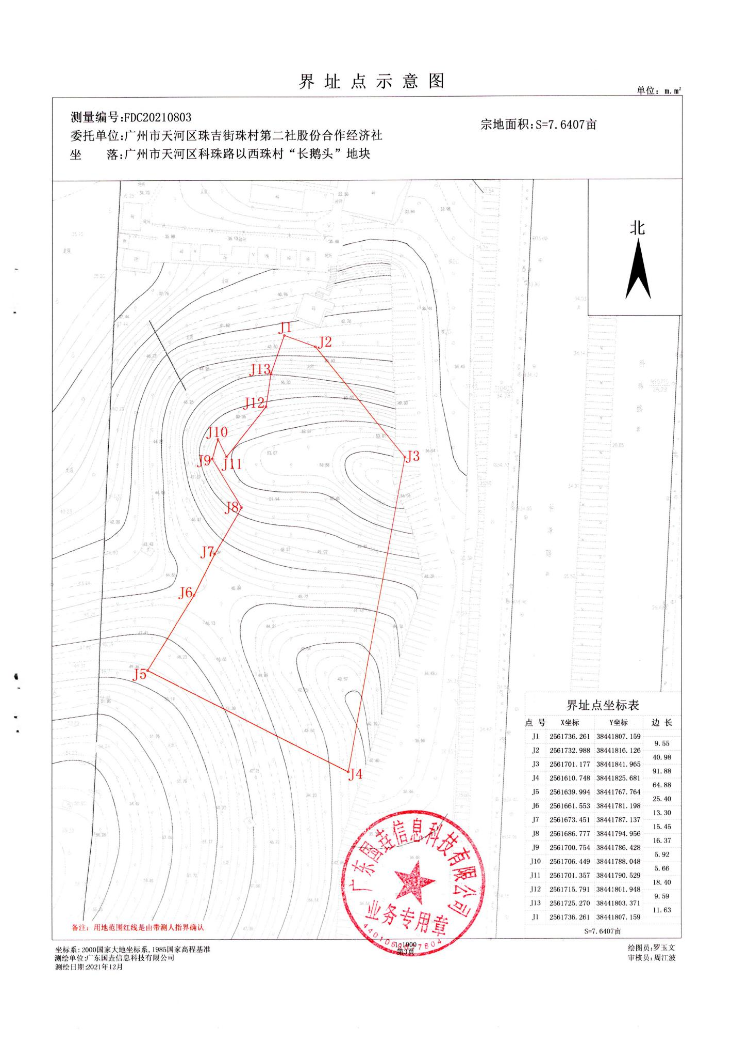

标的物实物图：

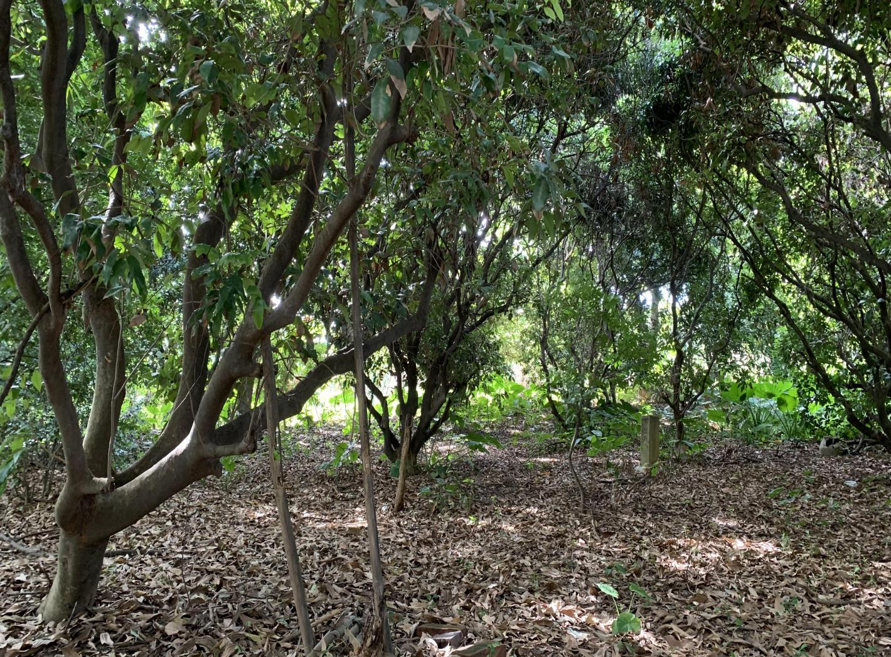

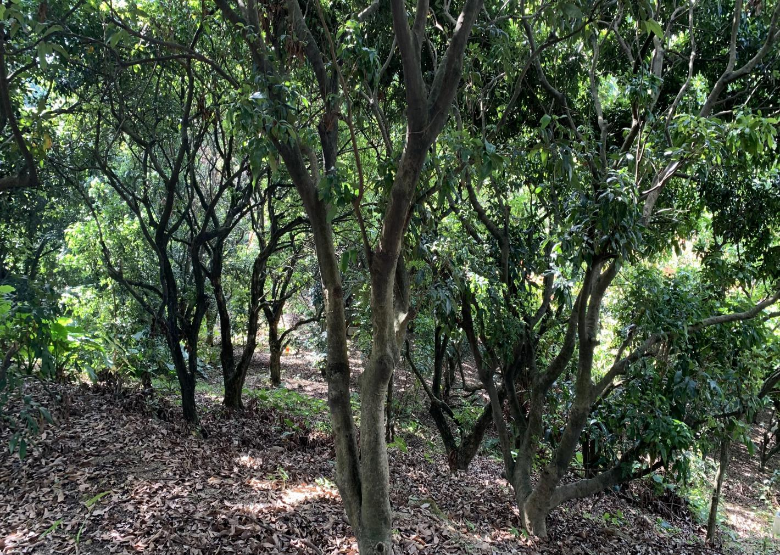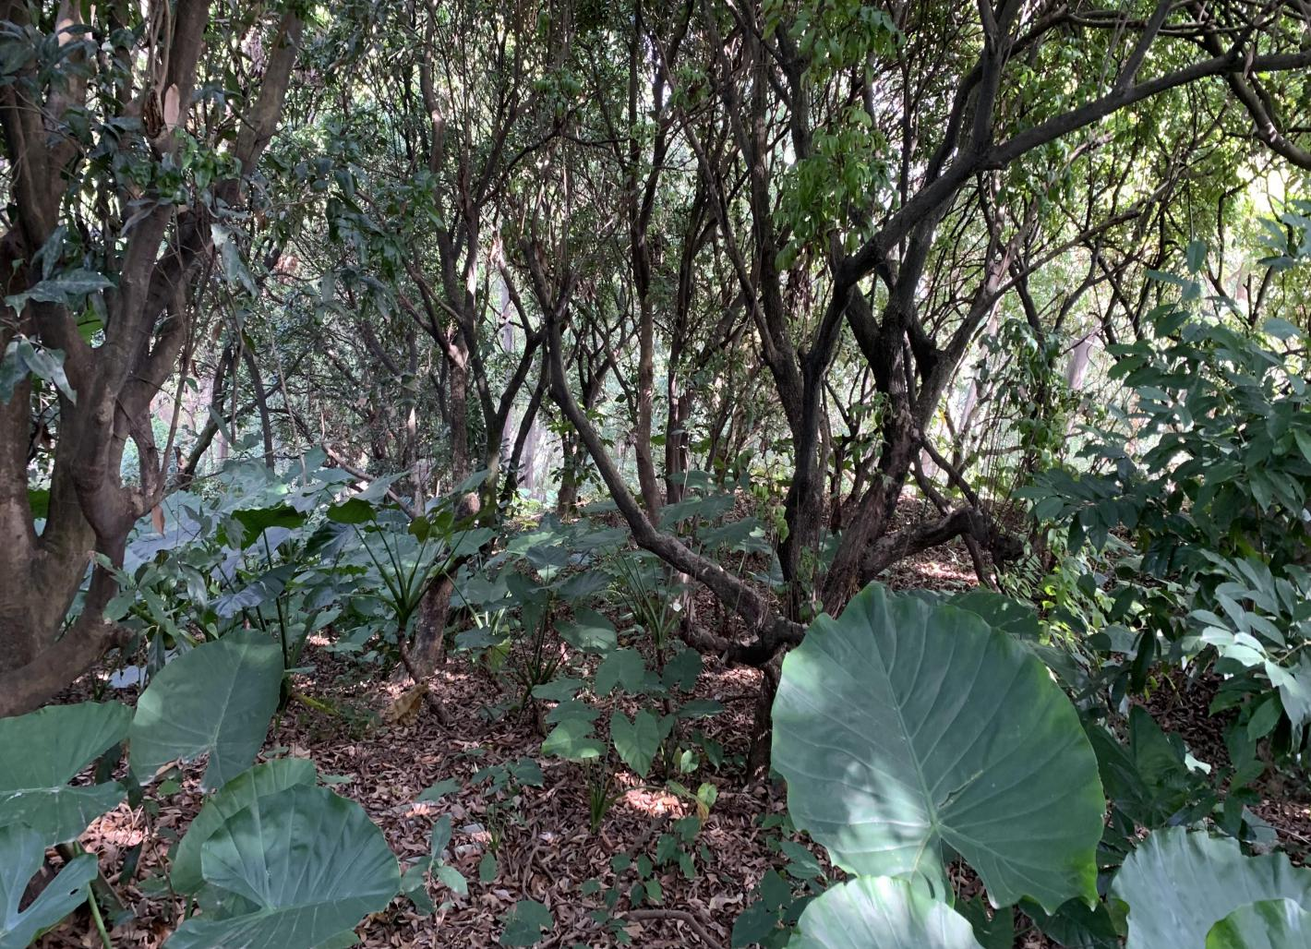

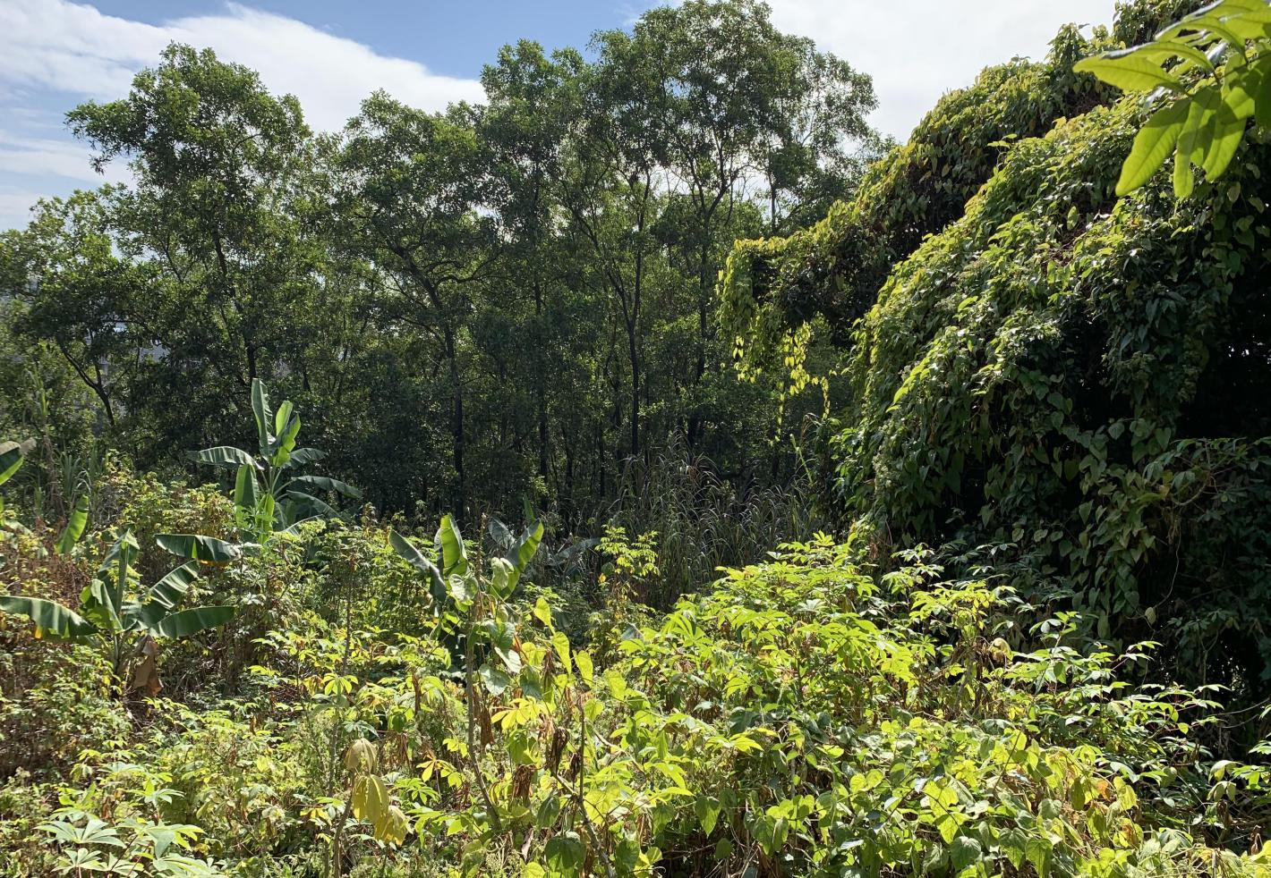

甲方确认签名： 乙方确认签名：